Gimnazija Jurija Vege Idrija - Gimnazija

5280 Idrija

IZBOR UČBENIKOV, DELOVNIH ZVEZKOV IN POTREBŠČIN, KI JIH ZA ŠOLSKO LETO 2017/2018 PREDLAGA STROKOVNI AKTIV

1. LETNIK
 | naziv | predmet | cena
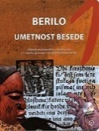 | V. Matajc et al.: BERILO 1, Umetnost besede, učbenik za slovenščino-književnost, založba MKZ, EAN: 9789610100058 | Slovenščina | 22,90
 | D. Berc Prah, T. Slemenjak, S. Pergar: BARVE JEZIKA 1, samostojni delovni zvezek za slovenščino-jezik, 2 dela, založba ROKUS-KLETT, EAN: 9789612717100 | Slovenščina | 19,50
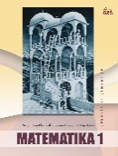 | M. Bon Klajnšček, B. Dvoržak, D. Felda: MATEMATIKA 1, učbenik za gimnazije, založba DZS, EAN: 9789610200642 | Matematika | 19,00
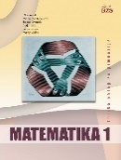 | O. Arnuš in drugi: MATEMATIKA 1, zbirka nalog za gimnazije, založba DZS, EAN: 9789610200949 | Matematika | 19,70
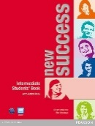 | S. McKinlay, B. Hastings: NEW SUCCESS, Intermediate, učbenik + Active Book za angleščino, založba DZS-EPC, EAN: 9781408297100 | Angleščina kot prvi tuji jezik | 29,90
 | L. White, R. Fricker, P. Moran: NEW SUCCESS, Intermediate, delovni zvezek + CD za angleščino, založba DZS-EPC, EAN: 9781408297124 | Angleščina kot prvi tuji jezik | 17,90
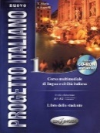 | T. Marin, S. Maganelli: NUOVO PROGETTO ITALIANO 1, učbenik + CD ROM za italijanščino, založba MKT, EAN: 9789606632242 | Italijanščina kot drugi oz. tretji tuji jezik | 25,10
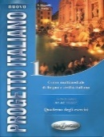 | T. Marin, S. Maganelli: NUOVO PROGETTO ITALIANO 1, delovni zvezek za italijanščino, založba MKT, EAN: 9789606931185 | Italijanščina kot drugi oz. tretji tuji jezik | 15,50
 | H. Funk, C. Kuhn: STUDIO 21 A1, učbenik z e-gradivom, založba DZS-EPC, EAN: 9783065205269 | Nemščina kot drugi tuji jezik | 36,20
 | E. Martin Peris, N. Sans Baulenas: GENTE HOY 1, učbenik + CD za španščino, založba ROKUS-KLETT, EAN: 9788415620785 | Španščina kot drugi oz. tretji tuji jezik | 31,19
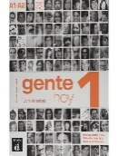 | E. Martin Peris, N. Sans Baulenas: GENTE HOY 1, delovni zvezek + CD za španščino, založba ROKUS-KLETT, EAN: 9788415620792 | Španščina kot drugi oz. tretji tuji jezik | 20,79
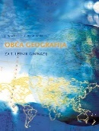 | J. Senegačnik, B. Drobnjak: OBČA GEOGRAFIJA ZA 1. LETNIK, učbenik za geografijo, založba MODRIJAN, EAN: 9789616357944 | Geografija | 17,50
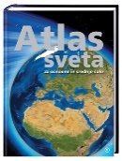 | Uredil: S. Brinovec: ATLAS SVETA ZA OSNOVNE IN SREDNJE ŠOLE, PRENOVLJEN, založba MKZ, EAN: 9789610113393 | Geografija | 34,96
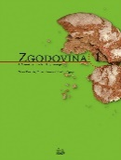 | S. Zgaga.: ZGODOVINA 1, učbenik za zgodovino, prenovljen, založba DZS, EAN: 9789610200666 | Zgodovina | 19,80
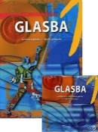 | D. Močnik, M. Habjanič Gabršek, S. Ivačič: GLASBA V GIMNAZIJI, učbenik za glasbo v gimnazijskem programu, založba MKZ, EAN: 9789610102557 | Glasba | 21,40
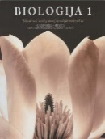 | N. A. Campbell, J. B. Reece: BIOLOGIJA 1, Zgradba in delovanje celice, učbenik, založba MOHORJEVA, EAN: 9783708605692 | Biologija | 18,40
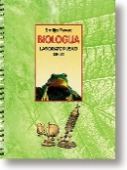 | S. Pevec: BIOLOGIJA. Laboratorijsko delo, založba DZS, EAN: 9788634121070 | Biologija | 6,20
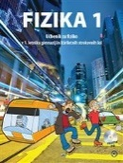 | A. Mohorič, V. Babič: FIZIKA 1, učbenik za fiziko z DVD-jem v 1. letniku, založba MKZ, EAN: 9789610121022 | Fizika | 21,90
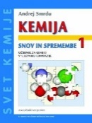 | A. Smrdu: KEMIJA, Snov in spremembe 1, učbenik za kemijo, založba JUTRO, EAN: 9789616746236 | Kemija | 15,90
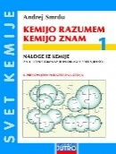 | A. Smrdu: KEMIJO RAZUMEM, KEMIJO ZNAM 1, PRENOVLJENO naloge iz kemije (2. izdaja), založba JUTRO, EAN: 9789616746861 | Kemija | 13,40
 | (prelom strani)

2. LETNIK
 | naziv | predmet | cena
 | D. Pavlič et al.: BERILO 2, Umetnost besede, učbenik za slovenščino-književnost, založba MKZ, EAN: 9789610105381 | Slovenščina | 22,90
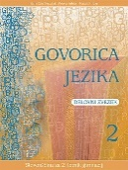 | K. Zajc Berzelak, I. Velikonja: GOVORICA JEZIKA 2, delovni zvezek za slovenščino-jezik, založba MODRIJAN, EAN: 9789612412814 | Slovenščina | 13,90
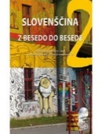 | J. Vogel, S. Kastelic, M. Hodak: SLOVENŠČINA 2, Z besedo do besede, učbenik za slovenščino-jezik, založba MKZ, EAN: 9789610105398 | Slovenščina | 22,90
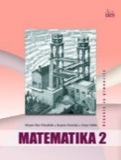 | M. Bon Klanjšček, B. Dvoržak, D. Felda: MATEMATIKA 2, učbenik za gimnazije, založba DZS, EAN: 9789610200659 | Matematika | 19,20
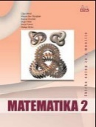 | O. Arnuš in drugi: MATEMATIKA 2, zbirka nalog za gimnazije, založba DZS, EAN: 9789610201366 | Matematika | 19,70
 | S. McKinlay, B. Hastings: NEW SUCCESS, Intermediate, učbenik + Active Book za angleščino, založba DZS-EPC, EAN: 9781408297100 | Angleščina kot prvi tuji jezik | 29,90
 | L. White, R. Fricker, P. Moran: NEW SUCCESS, Intermediate, delovni zvezek + CD za angleščino, založba DZS-EPC, EAN: 9781408297124 | Angleščina kot prvi tuji jezik | 17,90
 | T. Marin, S. Maganelli: NUOVO PROGETTO ITALIANO 1, učbenik + CD ROM za italijanščino, založba MKT, EAN: 9789606632242 | Italijanščina kot drugi oz. tretji tuji jezik | 25,10
 | T. Marin, S. Maganelli: NUOVO PROGETTO ITALIANO 1, delovni zvezek za italijanščino, založba MKT, EAN: 9789606931185 | Italijanščina kot drugi oz. tretji tuji jezik | 15,50
 | H. Funk, C. Kuhn: STUDIO 21 A1, učbenik z e-gradivom, založba DZS-EPC, EAN: 9783065205269 | Nemščina kot drugi tuji jezik | 36,20
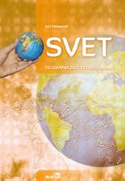 | J. Senegačnik: SVET, učbenik za geografijo, PRENOVLJEN, založba MODRIJAN, EAN: 9789612417536 | Geografija | 17,50
 | Uredil: S. Brinovec: ATLAS SVETA ZA OSNOVNE IN SREDNJE ŠOLE, PRENOVLJEN, založba MKZ, EAN: 9789610113393 | Geografija | 34,96
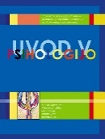 | A. Kompare et al.: UVOD V PSIHOLOGIJO, učbenik za psihologijo, prenovljen, založba DZS, EAN: 9789610201083 | Psihologija | 12,70
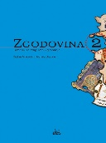 | D. Mlacović, N. Urankar: ZGODOVINA 2, učbenik za zgodovino, prenovljena izdaja, založba DZS, EAN: 9789610200673 | Zgodovina | 18,20
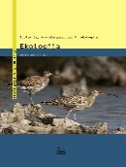 | D. Tome et al.: EVOLUCIJA, BIOTSKA PESTROST IN EKOLOGIJA, 2 dela, učbenik za biologijo, založba DZS, EAN: 9788634139914, 9789610201977 | Biologija | 33,60
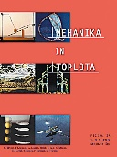 | M. Hribar et al.: MEHANIKA IN TOPLOTA, učbenik za fiziko, založba MODRIJAN, EAN: 9789616357272 | Fizika | 21,00
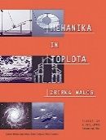 | M. Hribar et al.: MEHANIKA IN TOPLOTA, zbirka nalog za fiziko, založba MODRIJAN, EAN: 9789616357852 | Fizika | 13,90
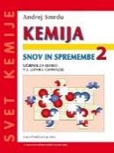 | A. Smrdu: KEMIJA, Snov in spremembe 2, učbenik za kemijo, založba JUTRO, EAN: 9789616746229 | Kemija | 15,90
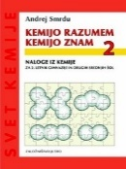 | A. Smrdu: KEMIJO RAZUMEM, KEMIJO ZNAM 2, naloge iz kemije, založba JUTRO, EAN: 9789616746205 | Kemija | 13,40
 | R. Wechtersbach: INFORMATIKA, učbenik za informatiko v 1., 2., 3. in 4. letniku, založba SAJI, EAN: 9789619114315 | Informatika - izbirni predmet | 36,00

3. LETNIK
 | naziv | predmet | cena
 | D. Pavlič et al.: BERILO 3, Umetnost besede, učbenik za slovenščino-književnost, založba MKZ, EAN: 9789610105831 | Slovenščina | 22,90
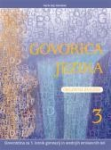 | K. Zajc Berzelak, I. Velikonja: GOVORICA JEZIKA 3, delovni zvezek za slovenščino-jezik, založba MODRIJAN, EAN: 9789612413446 | Slovenščina | 13,90
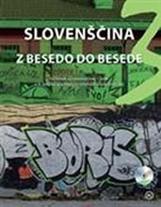 | J. Vogel, S. Kastelic, M. Hodak: SLOVENŠČINA 3, Z besedo do besede, učbenik, založba MKZ, EAN: 9789610107385 | Slovenščina | 22,40
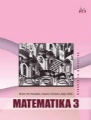 | M. Bon Klanjšček, B. Dvoržak, D. Felda: MATEMATIKA 3, učbenik za gimnazije, založba DZS, EAN: 9789610202226 | Matematika | 18,60
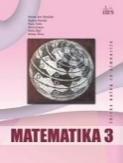 | D. Felda idr.: MATEMATIKA 3, zbirka nalog za gimnazije, založba DZS, EAN: 9789610202240 | Matematika | 19,70
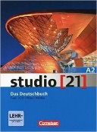 | H. Funk et al.: STUDIO 21 A2, učbenik z e-gradivom, založba DZS-EPC, EAN: 9783065205740 | Nemščina kot drugi tuji jezik | 36,20
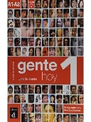 | E. Martin Peris, N. Sans Baulenas: GENTE HOY 1, učbenik + CD za španščino, založba ROKUS-KLETT, EAN: 9788415620785 | Španščina kot drugi oz. tretji tuji jezik | 31,19
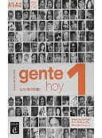 | E. Martin Peris, N. Sans Baulenas: GENTE HOY 1, delovni zvezek + CD za španščino, založba ROKUS-KLETT, EAN: 9788415620792 | Španščina kot drugi oz. tretji tuji jezik | 20,79
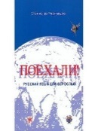 | S. Černyšov: POEHALI! 1, delovni učbenik za ruščino, založba DZS-EPC, EAN: 9785865475835, 9785865478591 | Ruščina kot 3. tuji jezik | 29,00
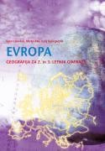 | J. Senegačnik, I. Lipovšek, M. Pak: EVROPA, učbenik za geografijo, založba MODRIJAN, EAN: 9789612411121 | Geografija | 17,20
 | Uredil: S. Brinovec: ATLAS SVETA ZA OSNOVNE IN SREDNJE ŠOLE, PRENOVLJEN, založba MKZ, EAN: 9789610113393 | Geografija | 34,96
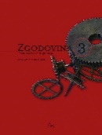 | J. Cvirn, A. Studen: ZGODOVINA 3, učbenik za zgodovino, prenovljena izdaja, založba DZS, EAN: 9789610201120 | Zgodovina | 19,20
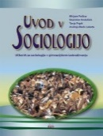 | M. Počkar, T. Popit, S. Andolšek, A. Barle Lakota: UVOD V SOCIOLOGIJO, učbenik za sociologijo, založba DZS, EAN: 9789610201106 | Sociologija | 17,20
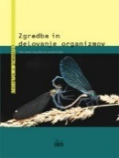 | P.Stušek, S. Škornik, D. Vodnik: ZGRADBA IN DELOVANJE ORGANIZMOV, učbenik, založba DZS, EAN: 9788634139907 | Biologija | 21,70
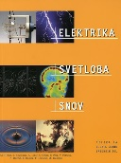 | M. Hribar et al.: ELEKTRIKA, SVETLOBA IN SNOV, učbenik za fiziko, založba MODRIJAN, EAN: 9789616183482 | Fizika | 21,00
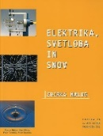 | M. Hribar et al.: ELEKTRIKA, SVETLOBA IN SNOV, zbirka nalog za fiziko, založba MODRIJAN, EAN: 9789616465281 | Fizika | 13,20
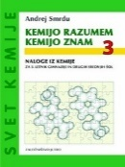 | A. Smrdu: KEMIJO RAZUMEM, KEMIJO ZNAM 3, naloge iz kemije, založba JUTRO, EAN: 9789616746281 | Kemija | 18,50
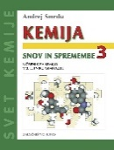 | A. Smrdu: KEMIJA, Snov in spremembe 3, učbenik za kemijo, založba JUTRO, EAN: 9789616433945 | Kemija | 16,90
 | R. Wechtersbach: INFORMATIKA, učbenik za informatiko v 1., 2., 3. in 4. letniku, založba SAJI, EAN: 9789619114315 | Informatika - izbirni predmet | 36,00

4. LETNIK
 | naziv | predmet | cena
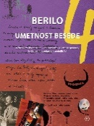 | D. Pavlič et al.: BERILO 4, Umetnost besede, učbenik za slovenščino-književnost, založba MKZ, EAN: 9789610113294 | Slovenščina | 22,90
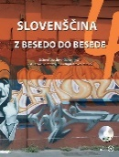 | J. Vogel, S. Kastelic, M. Hodak: SLOVENŠČINA 4, Z besedo do besede, učbenik za slovenščino-jezik, založba MKZ, EAN: 9789610113270 | Slovenščina | 22,40
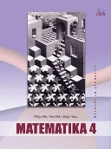 | M. Bon Klanjšček, B. Dvoržak, D. Felda: MATEMATIKA 4, učbenik za gimnazije, založba DZS, EAN: 9789610202233 | Matematika | 18,70
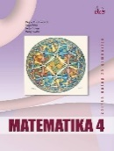 | D. Felda idr.: MATEMATIKA 4, zbirka nalog za gimnazije, založba DZS, EAN: 9789610202257 | Matematika | 20,10
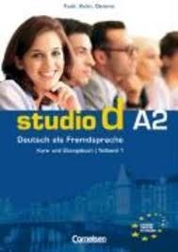 | Funk et al.: STUDIO D A2, učbenik z delovnim zvezkom + CD, založba DZS-EPC, EAN: 9783464207123 | Nemščina kot drugi tuji jezik | 30,90
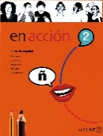 | E. Verdía et al.: EN ACCIÓN 2, učbenik + CD za španščino, založba DZS-EPC | Španščina kot drugi oz. tretji tuji jezik | 31,00
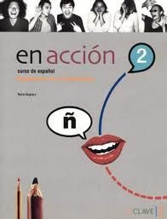 | E. Verdía et al.: EN ACCIÓN 2, delovni zvezek + CD za španščino, založba DZS-EPC, EAN: 9788496942233 | Španščina kot drugi oz. tretji tuji jezik | 17,00
 | S. Černyšov: POEHALI! 2.1, delovni učbenik za ruščino, založba DZS-EPC, EAN: 9785865478690 | Ruščina kot 2. tuji jezik | 25,00
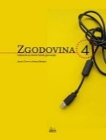 | A. Gabrič, M. Režek: ZGODOVINA 4, učbenik za zgodovino, prenovljena izdaja, založba DZS, EAN: 9789610201793 | Zgodovina | 19,80
 | N. Miščević et al.: FILOZOFIJA ZA GIMNAZIJE, učbenik za filozofijo, založba MKZ, EAN: 9788611177274 | Filozofija | 17,80
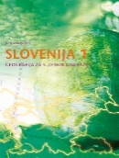 | J. Senegačnik: SLOVENIJA 1, učbenik, založba MODRIJAN, EAN: 9789612412340 | Geografija - izbirni predmet | 16,50
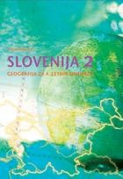 | J. Senegačnik: SLOVENIJA 2, učbenik, založba MODRIJAN, EAN: 9789612414269 | Geografija - izbirni predmet | 16,50
 | Uredil: S. Brinovec: ATLAS SVETA ZA OSNOVNE IN SREDNJE ŠOLE, PRENOVLJEN, založba MKZ, EAN: 9789610113393 | Geografija - izbirni predmet | 34,96
 | R. Wechtersbach: INFORMATIKA, učbenik za informatiko v 1., 2., 3. in 4. letniku, založba SAJI, EAN: 9789619114315 | Informatika - izbirni predmet | 36,00
 | A. Smrdu: KEMIJA, Snov in spremembe 1, učbenik za kemijo, založba JUTRO, EAN: 9789616746236 | Kemija - izbirni predmet | 15,90
 | A. Smrdu: KEMIJA, Snov in spremembe 2, učbenik za kemijo, založba JUTRO, EAN: 9789616746229 | Kemija - izbirni predmet | 15,90
 | A. Smrdu: KEMIJA, Snov in spremembe 3, učbenik za kemijo, založba JUTRO, EAN: 9789616433945 | Kemija - izbirni predmet | 16,90
 | A. Smrdu: KEMIJO RAZUMEM, ZA MATURO ZNAM, naloge iz kemije za pripravo na maturo, 2 dela, II. izdaja 2017, založba JUTRO, EAN: 9789617024012 | Kemija - izbirni predmet | 19,90
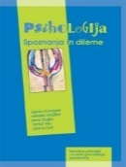 | A. Kompare et al.: PSIHOLOGIJA, Spoznanja in dileme, učbenik za psihologijo v 4. letniku, založba DZS, EAN: 9789610201090 | Psihologija - izbirni predmet | 16,60
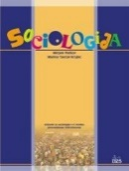 | M. Počkar, M. Tavčar Krajnc: SOCIOLOGIJA, učbenik za 4. letnik gimnazij, založba DZS, EAN: 9789610201113 | Sociologija - izbirni predmet | 16,90

